高雄市110年度第40屆國民中小學科學園遊會

學校名稱 | 高雄市苓洲國小
活動名稱 | 天崩地裂-碰撞運動
執行期間 | 110 年 10 月 20 日
執行地點 | 苓洲國小百苓大樓玄關 | 參與人數 | 200人
指導老師 | 周慧茹、莊聖揚、朱紹嘉 | 連絡電話 | 07-3351804#111
- 活動主旨

活動一、雨中旋律：
雨聲滴滴答答、稀哩嘩啦，但對科學家來說，雨聲不只是雨聲，有強弱有快有慢，讓我們一起來研究!
活動二、行星相撞：
以前火源不普遍，住在山上的人常用打火石來引火，現代野外求生有時也會用擊石取火。
活動三、手足球大賽：
手足球（Table football ）是一種在桌面上的足球遊戲，規則是源自於足球規則，遊戲的目的是透過控制桿將球移動到對手的球門中。比賽時，球的滾動的速度可達64公里／小時，因此需要快速的反應與巧妙的操控。但手足球在不同國家、區域或朋友間仍可能會有不同的規則，相當千奇百怪。
活動四、大球碰小球：
為了阻止慧星撞上地球發生災難，地球人決定派出彌賽號來拯救地球，那是怎樣做到的呢?

- 活動器材
雨聲筒、石英石數顆、砂岩數顆、火柴盒、打火機、手足球檯、躲避球五顆、網球五顆

- 活動內容(過程)
活動一、雨中旋律：
當你翻轉雨聲筒，它聽起來像雨聲嗎?你也找個合適的地點，你也可以潑水到不同物體上，試試看有沒有一樣?
活動二、行星相撞：
取兩顆一般砂岩碰撞看看，可以有小火花嗎?再用石英石碰撞看看，雖然看到小火花，但是不是還是很難取火呢 ?
活動三、手足球大賽：
當你有控球權時，迅速地將球傳到球門桿位，並趁對方手忙腳亂的時候射門。
活動四、大球碰小球：
手各抓大小球，自最高點落下，好像彈跳不是很高，你試看看讓大球載小球一起落下，是不是讓你驚奇了!

- 活動啟示(或原理探討)

活動啟示：
1.雨聲的組成雖然複雜，但其實就是水碰撞不同物體所發出的聲音，形成雨中旋律。
2.火的演進可從打火石、火柴棒、打火機…，這是不是很令人感到興趣呢 ?
3.手足球運用了推桿、拉桿、轉桿完成能量傳遞，將球帶至對方球門起腳抽射得分。
4.如果大小球沒有保持在同一鉛直線上，或手未平穩放開造成傾斜，狀況又會如何呢?
透過這2顆質量不同的球體,在鉛直面進行碰撞運動，探討碰撞前後動能動量變化及彈性與非彈性碰撞概念。
原理探討：
1、碰撞是兩個粒子或物體間的相互作用
2、由高處落下的物體都具有動䋃和動量
3、碰撞後物體發生速度、能量、動量的改變
4、物體碰撞後 部分動能損失並發生形變

- 結合課程範圍
三年級：生活中的力
六年級：巧妙的施力工具-槓桿與輪軸
- 參考資料
Fun 科學網站

- 其他附註或說明

- 附件資料(活動照片)
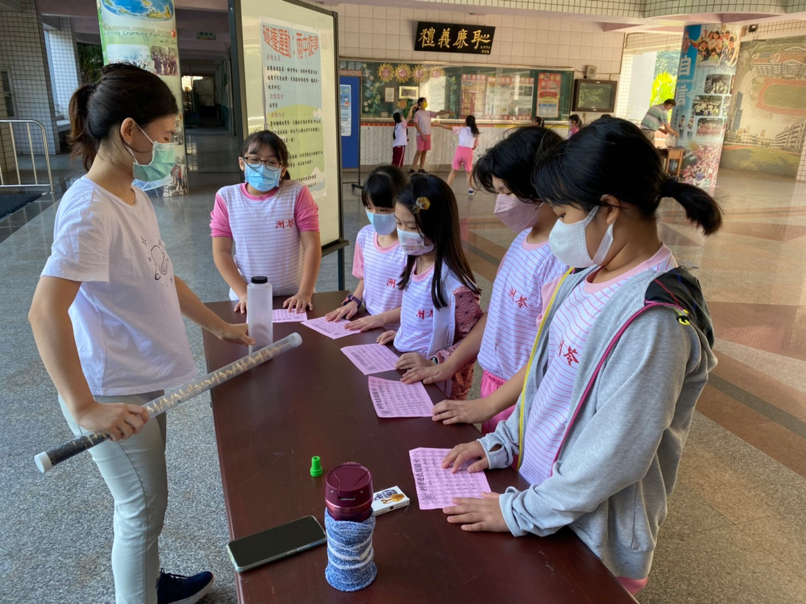
活動照片一：雨中旋律：
當你翻轉雨聲筒，它聽起來像雨聲嗎?你也找個合適的地點，你也可以潑水到不同物體上，試試看有沒有一樣?
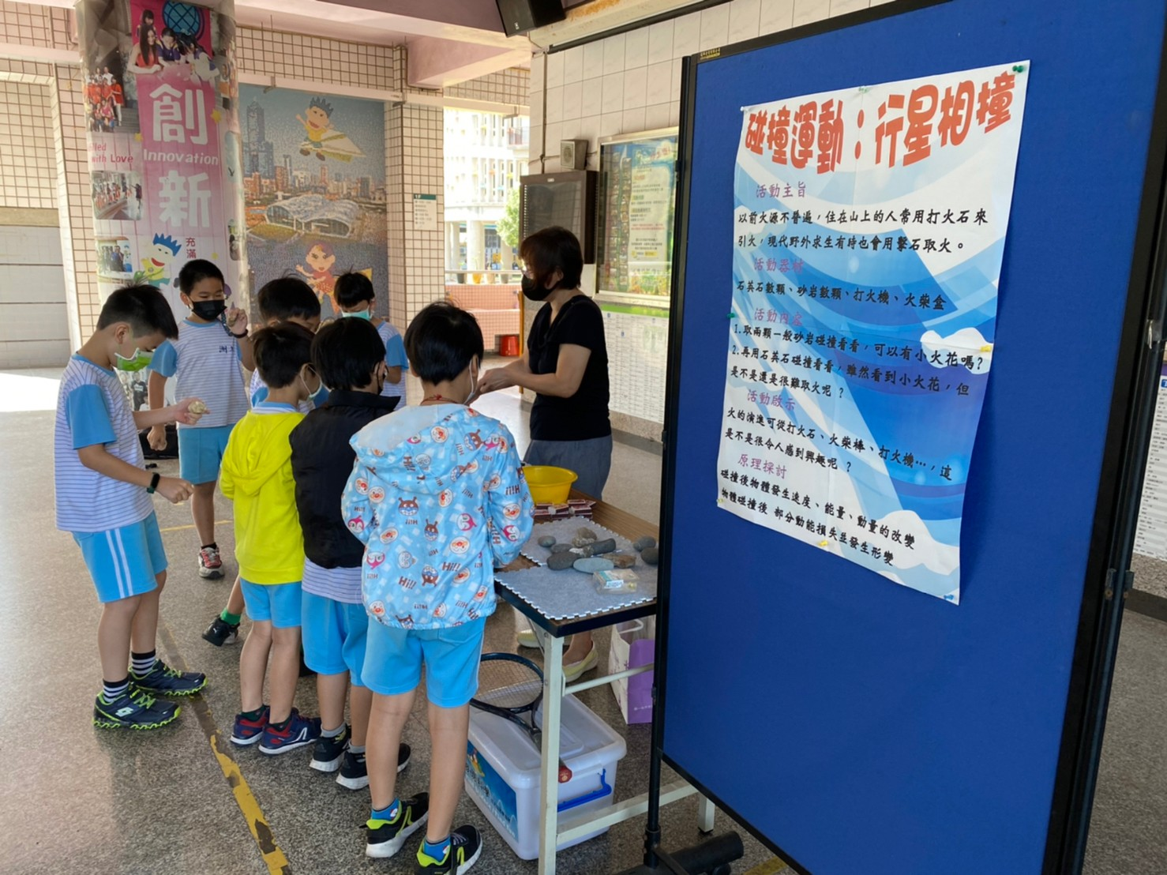
活動照片二：行星相撞：
取兩顆一般砂岩碰撞看看，可以有小火花嗎?再用石英石碰撞看看，雖然看到小火花，但是不是還是很難取火呢 ?
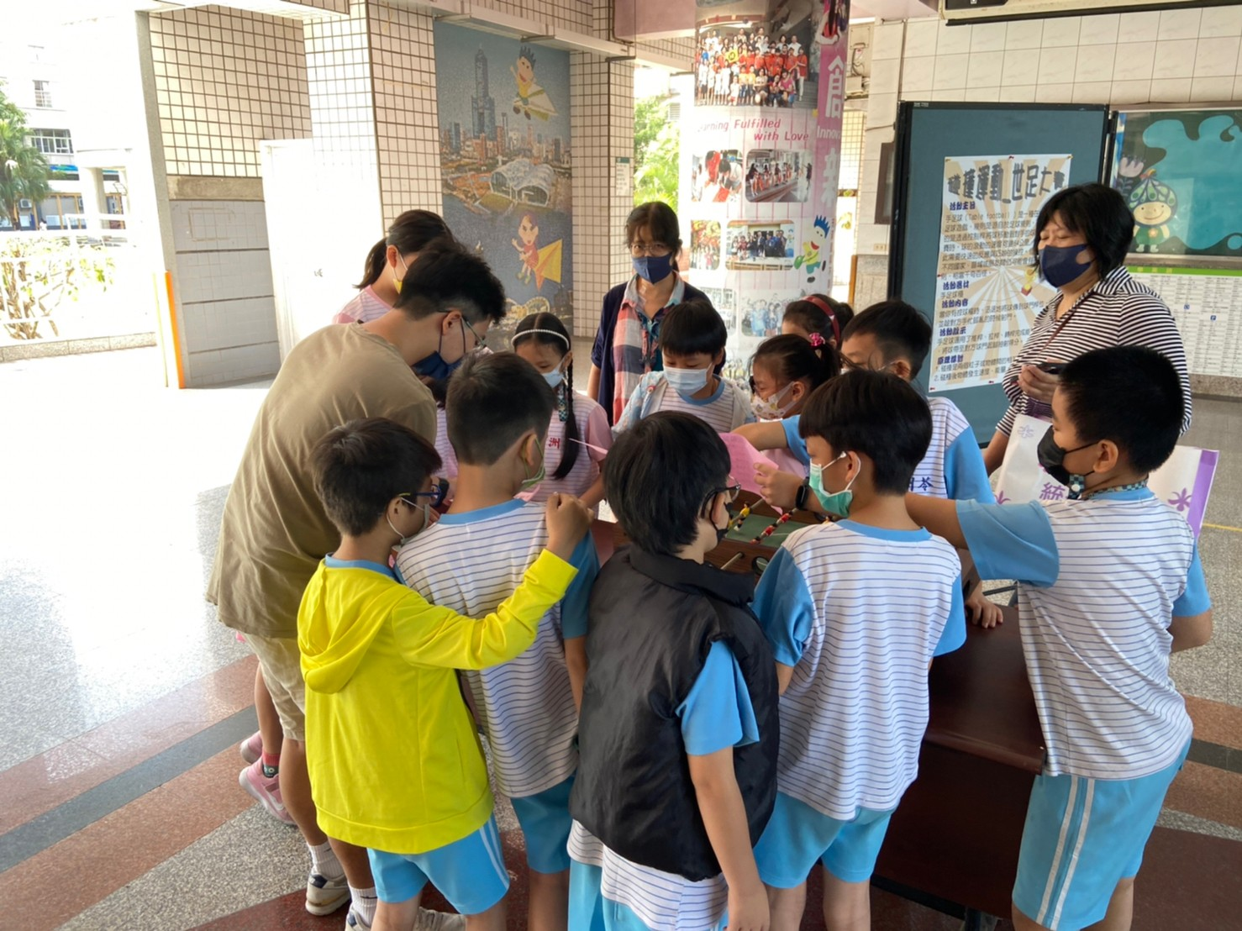
活動照片二：手足球大賽：
當你有控球權時，迅速地將球傳到球門桿位，並趁對方手忙腳亂的時候射門。
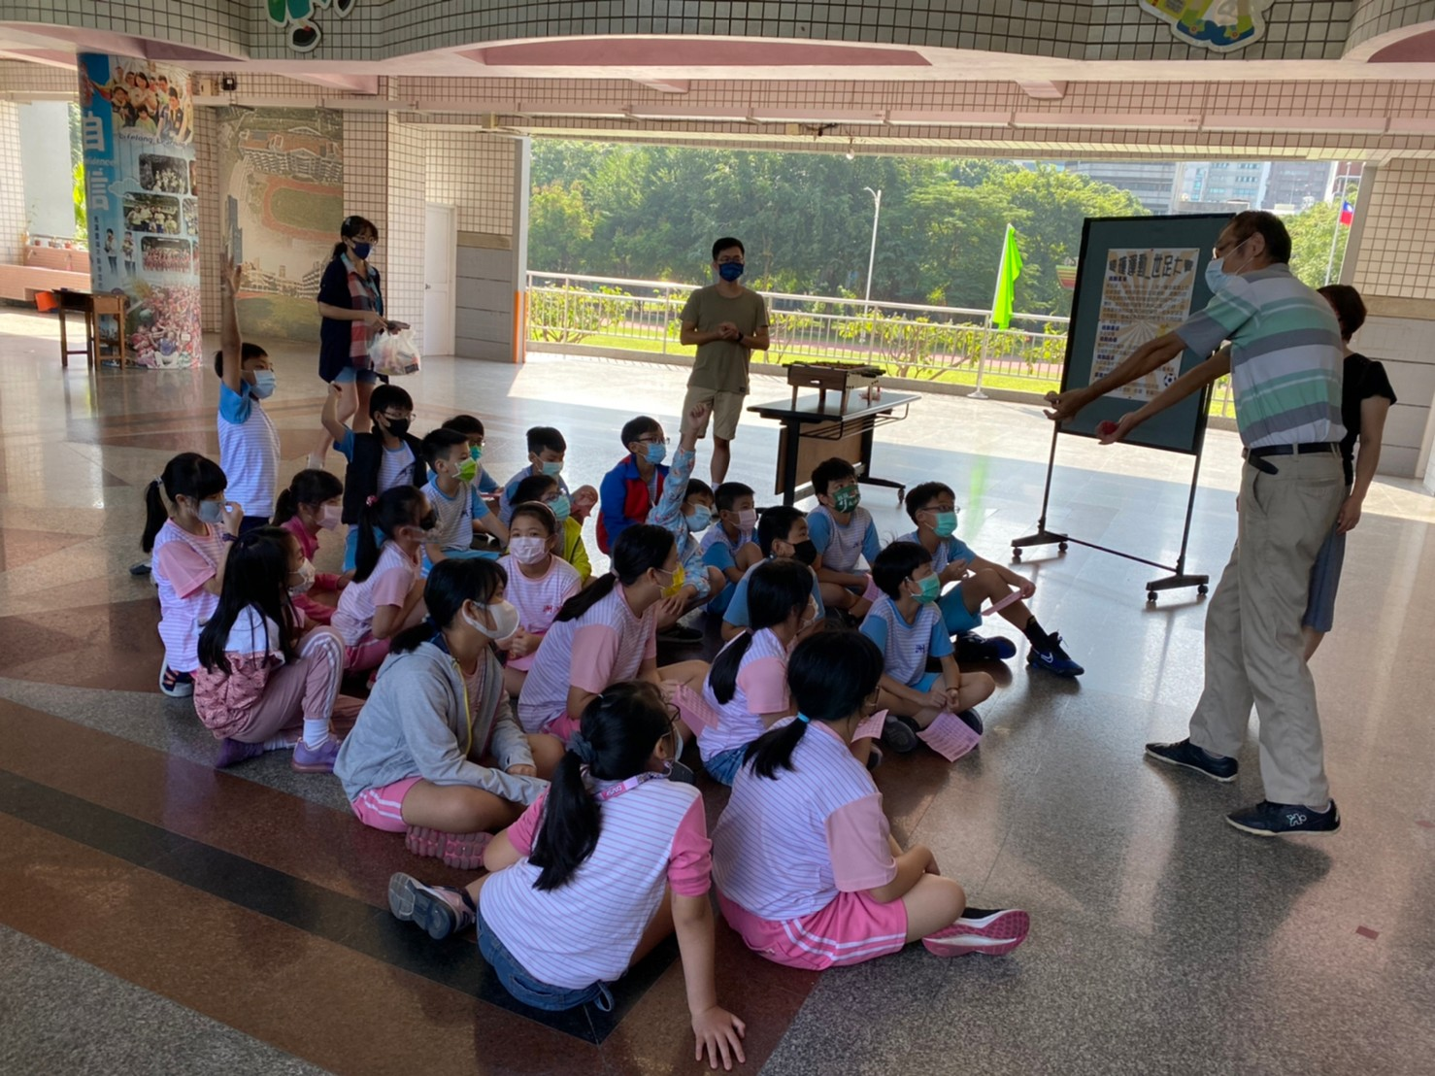
活動照片二：大球碰小球：
手各抓大小球，自最高點落下，好像彈跳不是很高，你試看看讓大球載小球一起落下，是不是讓你驚奇了!

